 | Министерство науки и высшего образования Российской Федерации Федеральное государственное бюджетное образовательное учреждение высшего образования  «Московский государственный технический университет имени Н.Э. Баумана  (национальный исследовательский университет)» (МГТУ им. Н.Э. Баумана)

ФАКУЛЬТЕТ «ИНФОРМАТИКА И СИСТЕМЫ УПРАВЛЕНИЯ» КАФЕДРА «СИСТЕМЫ АВТОМАТИЧЕСКОГО УПРАВЛЕНИЯ»

Самостоятельная работа №1.7
"Профили вращения и примитивы во FreeCAD”
Вариант 4

Студент группы | Соин А.Д.  4 апреля 2025 г.
Преподаватель | Викулов А. Н.  « » 2025 г.

2025

ДЕТАЛЬ 2
ОБЩИЙ ВИД ДЕТАЛИ

С деревом конструирования | Внутренние части
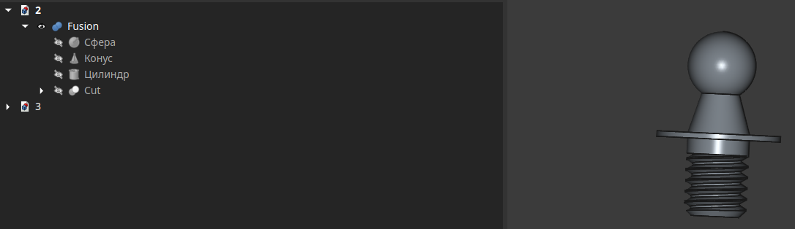 | 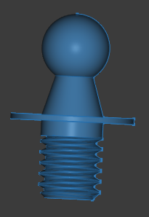

ШАР

Параметры | В материале
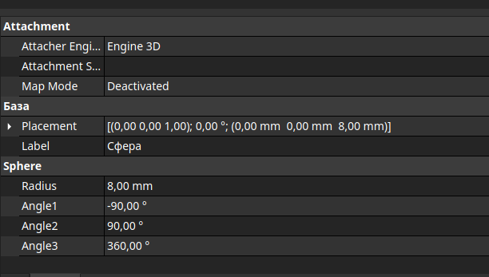 | 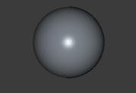

КОНУС

Параметры | В материале
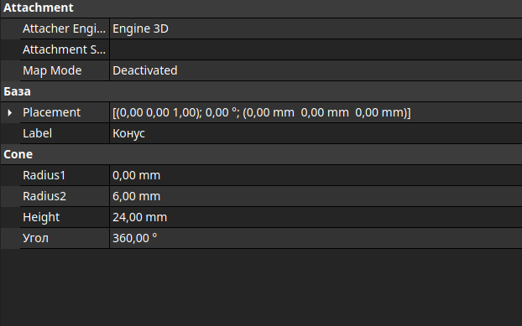 | 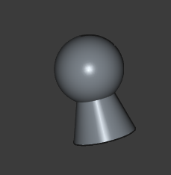

ДИСК

Параметры | В материале
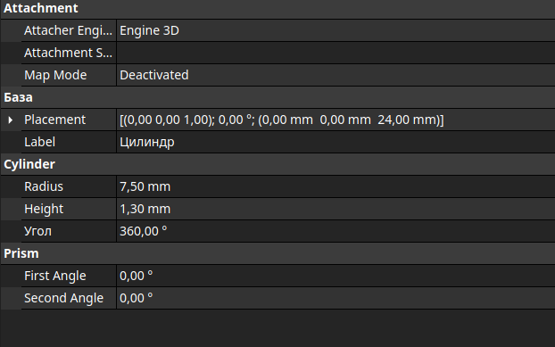 | 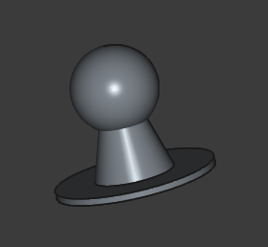

ЦИЛИНДР

Параметры | В материале
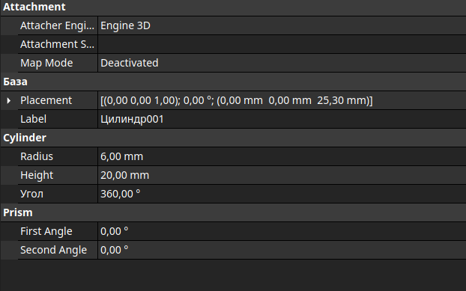 | 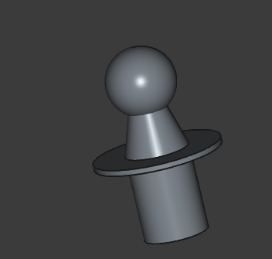

ФАСКА
Параметры | В материале
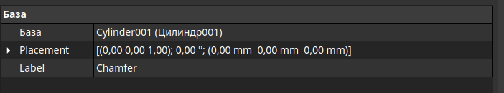 | 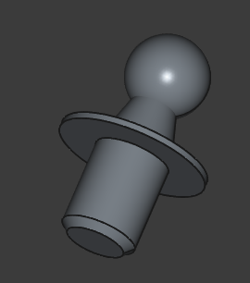

M12x16-Плашка
Параметры | В материале |  | Внутренняя резьба
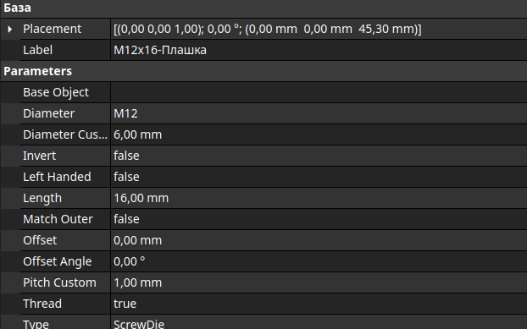 | 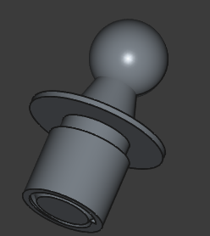 |  | 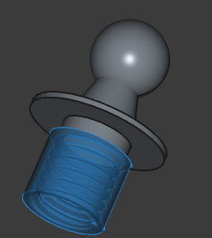

Резьба

Параметры | В материале
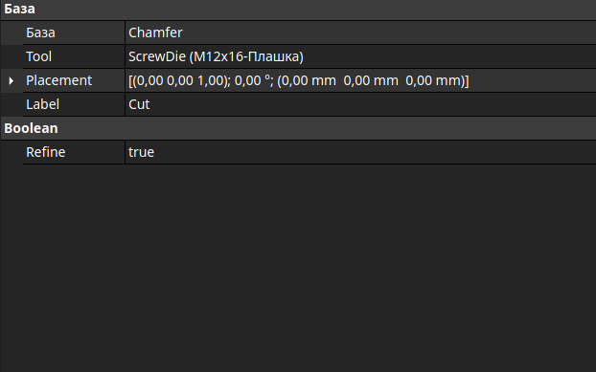 | 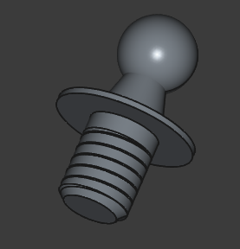

ОБЪЕДИНЕНИЕ
Параметры | В материале
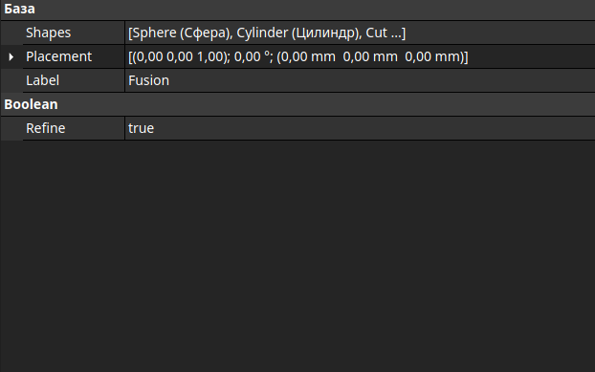 | 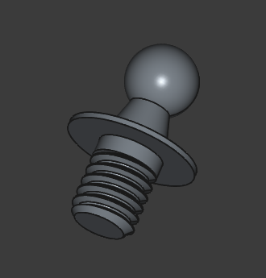

ДЕТАЛЬ 3
ОБЩИЙ ВИД ДЕТАЛИ

С деревом конструирования | Внутренние части
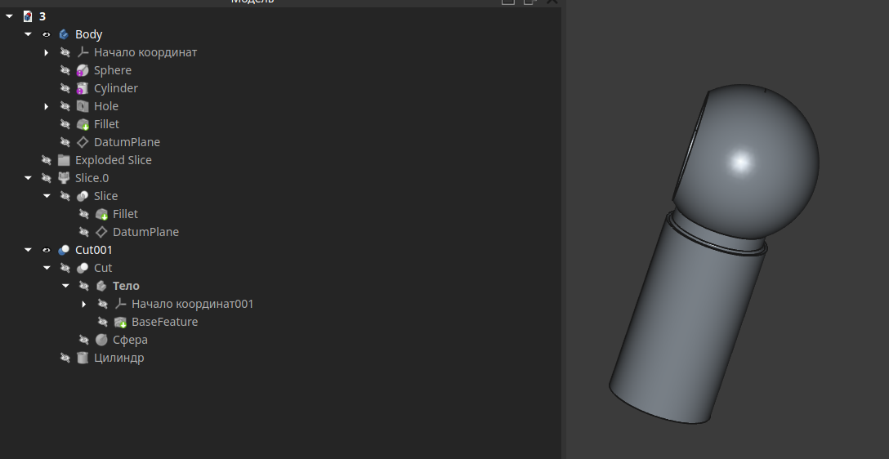 | 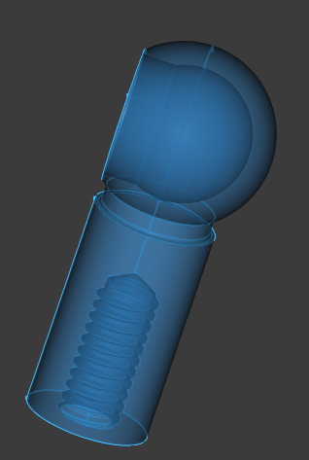

ШАР

Параметры | В материале
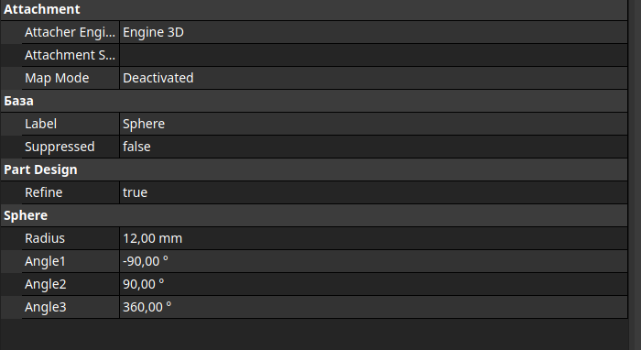 | 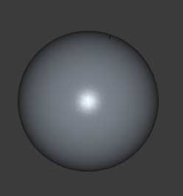

ЦИЛИНДР

Параметры | В материале
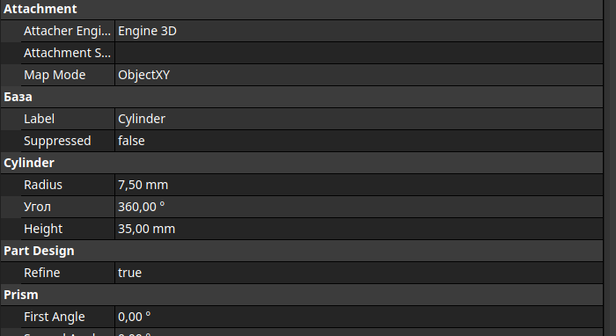 | 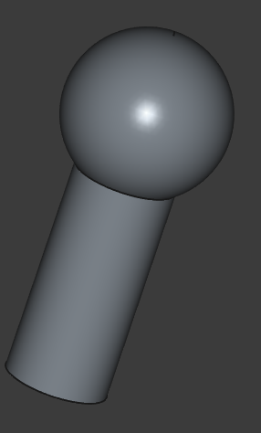

ЦИЛИНДР 1

Параметры | В материале
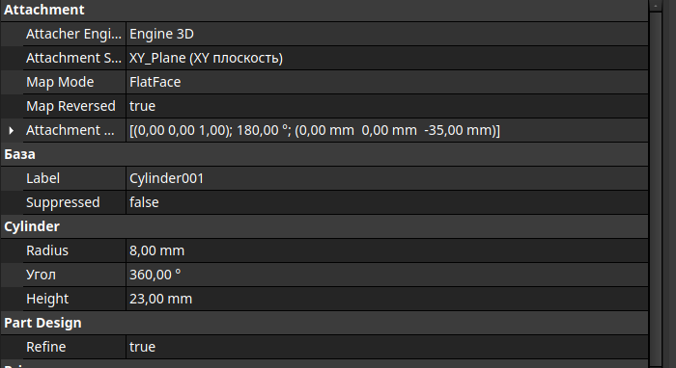 | 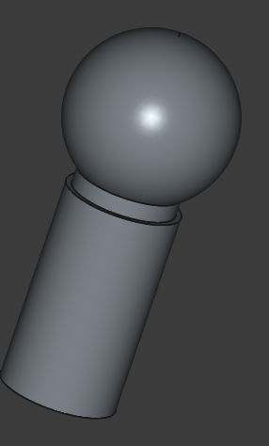

ОТВЕРСТИЕ С РЕЗЬБОЙ

Параметры | В материале
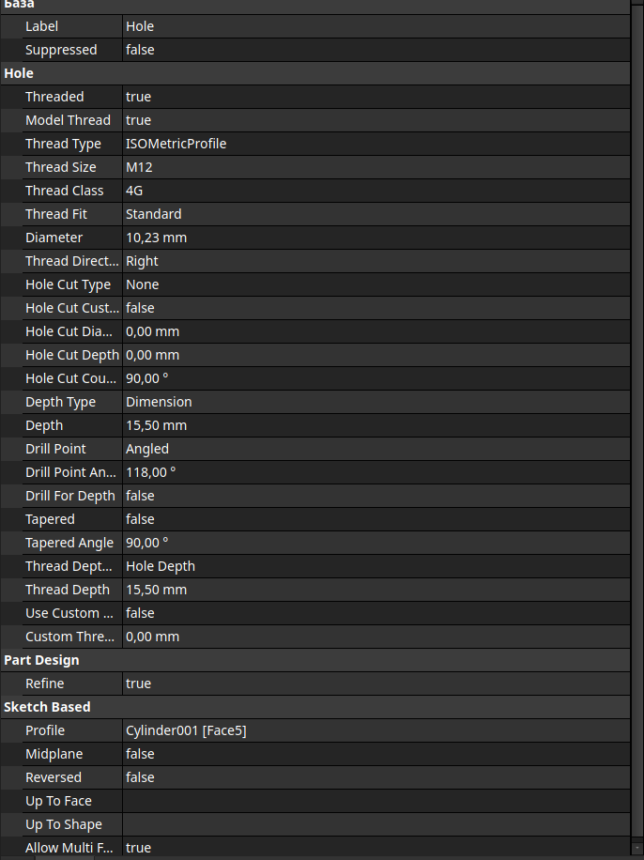 | 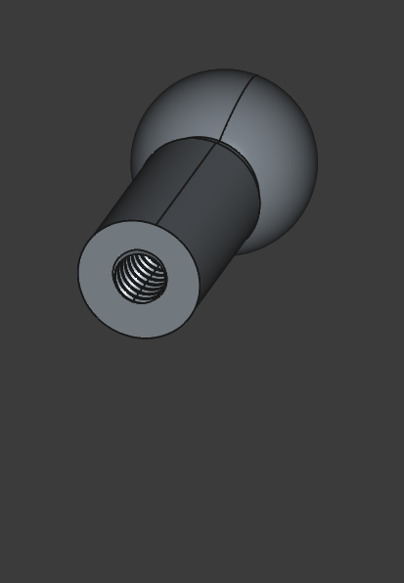

СКРУГЛЕНИЕ

Параметры | В материале
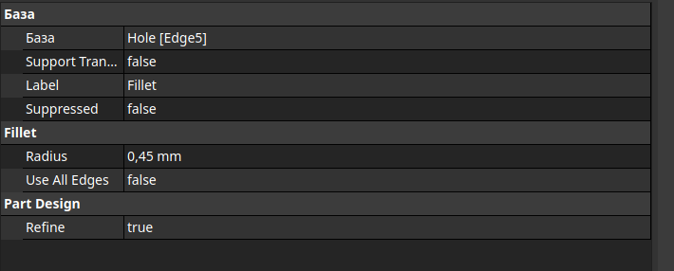 | 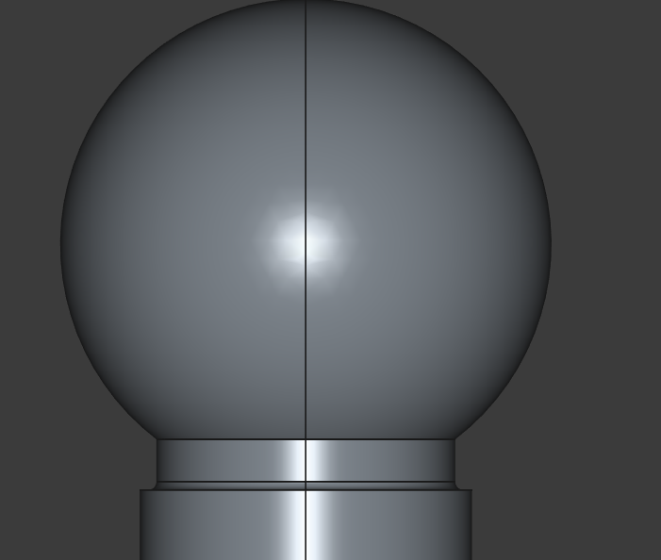

ДОПОЛНИТЕЛЬНАЯ ПЛОСКОСТЬ

Параметры | В материале
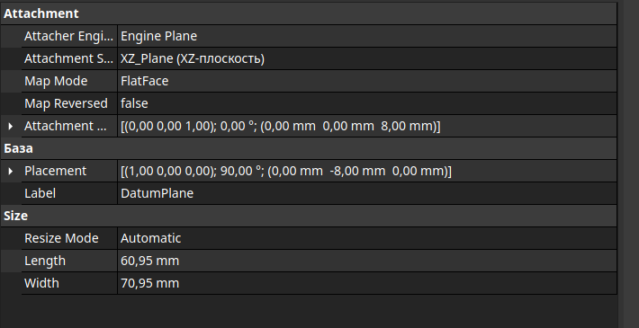 | 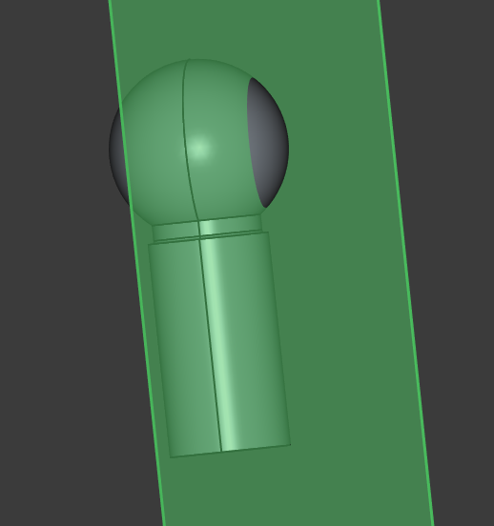

РАЗРЕЗ

Параметры | В материале
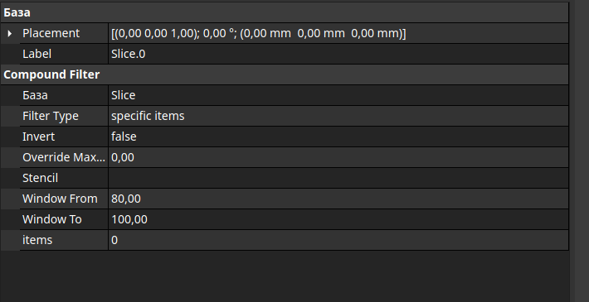 | 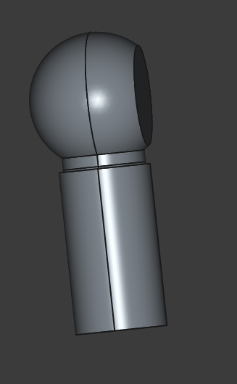
ШАР 1

Параметры | В материале
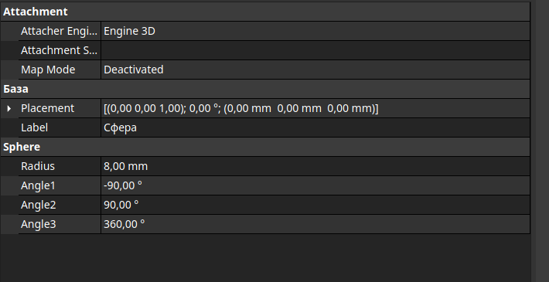 | 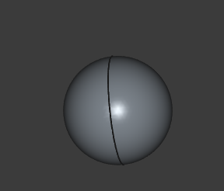

ЦИЛИНДР 1

Параметры | В материале
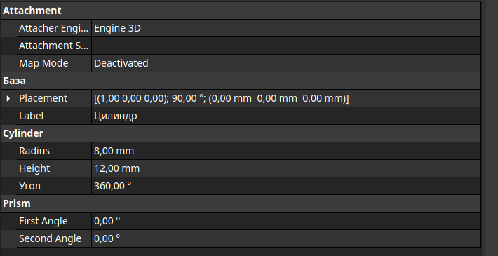 | 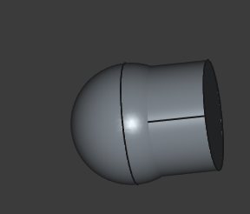

ОБЪЕДИНЕНИЕ

Параметры | В материале
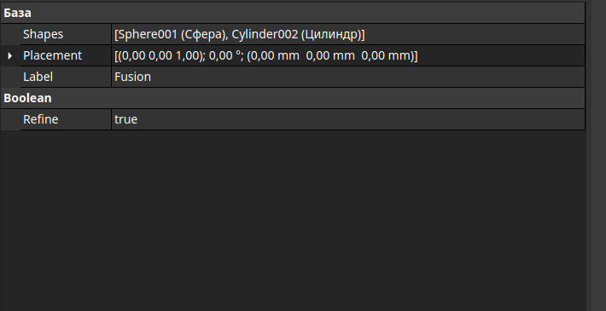 | 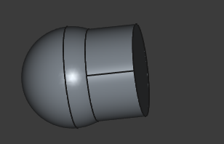

ВЫРЕЗ

Параметры | В материале | Внутренние части
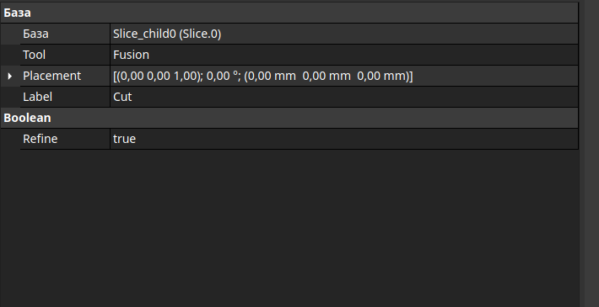 | 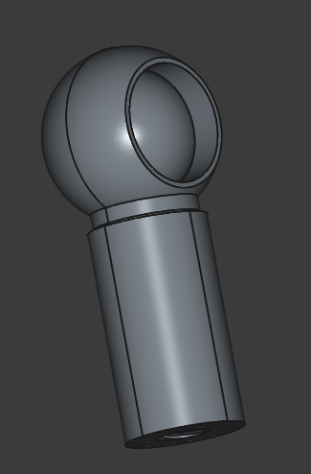 | 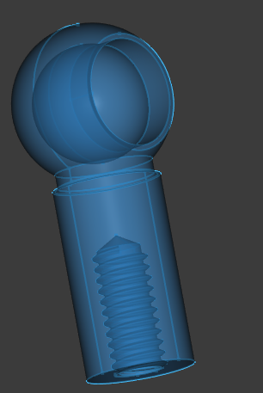1

